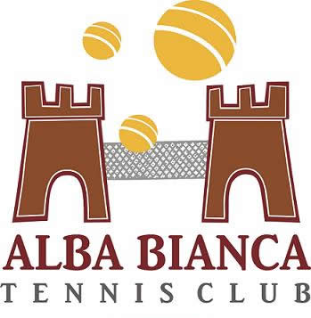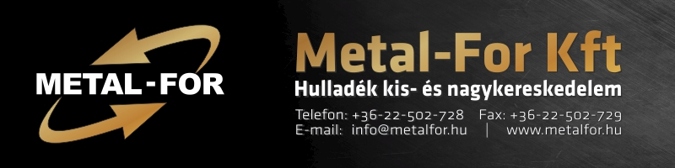
Nálad a szerva Nagyi!
2015. március 07. VOK csarnok 10:00 – 14:00 óra

MEGHÍVÓ
10:00: Megnyitó: Tóth Judit Bianca, Alba Bianca TC. elnöke, Baranyai Sándor, Zselicvölgye Sportegyesület képviselője, edzője
10:15: Zumba Sárai Rita vezetésével, Gördülő Tánccsoport koreográfusa
10:35: Kerekes-székes teniszbemutató
10:45: Játékos bemelegítés mindenkinek:
kicsiknek, nagyoknak, nagyiknak, ügyeseknek és kevésbé jól mozgóknak,
tenyeres, fonák ütések elsajátítása
11:15: Kis hálók felett forgó-morgó játékok
12:00: Szünet
12:15: Szávay Ágnessal, Marosi Katalinnal közös bemelegítő forgó játékok
12:45: Verseny: Házi bajnokság, egyének, családok között
13:45 Eredményhirdetés

Meghívott vendégeink:
Cser-Palkovics András, Székesfehérvár MJV polgármestere,
Östör Annamária városi egészségügyi és sporttanácsnok,
Szávay Ágnes – öt WTA győzelem 2007 – 2010 között, egy Grand Slam negyeddöntős 2007 US Open,
2008-ban világranglista 13. helyezett,
Marosi Katalin: Olimpiai negyeddöntős, nemzetközi profi játékos,
Sebestyén Katalin, Magyar Tenisz Szövetség képviselője

Az oktatás módszertana: Play and Stay nemzetközi oktatási módszer, puha labdákkal történik az oktatás, mely segít a tenisz játék alapelemeinek könnyedén történő elsajátításában, a nap végére sikerélményt biztosít a résztvevőknek.
A rendezvényen történő részvétel ingyenes

Szeretettel várunk minden érdeklődőt!
Információ: (06)20-942-0932

A rendezvény támogatói:



